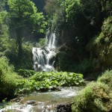
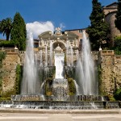


2010-12-28

Dane
Nazwisko: <<Nazwisko>>
Kraj: <<Imie>>
Miasto: <<Miasto>>

Propozycja wycieczki do Tivoli

Proponujemy Pani/panu w ramach wczasów w Rzymie
wycieczkę poza jego okolice do Tivoli
W programie mamy obejrzenie:
- fontanna Neptuna,
- Artemidy Efeskiej,
- fontanna Owalna,
- fontanna Smoków,
- Prozerpiny
- fontanna Rometta

Zapewniamy posiłki i napoje. Wieczorem wspólne biesiadowanie przy prawdziwie włoskiej kuchni.

Z poważaniem
Kierownik

